Точность систем управления в установившихся режимах.
Пусть структурная схема системы управления имеет вид:
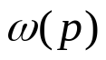
-
u
y
Входной сигнал u(t), выходной сигнал y(t), функция u(t) задана.
Точность оценивается по величине ошибки, представляемой в виде:
e(t)=u(t) – y(t)
Установившаяся ошибка определяется выражением:
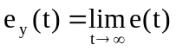
Перейдем от функций времени к их изображениям по Лапласу, тогда получим
e(t)=u(t) – y(t)
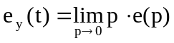
Передаточная функция системы по ошибке.
Используя структурную схему системы управления, можно записать следующие уравнения для изображений сигналов:
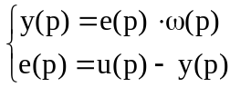
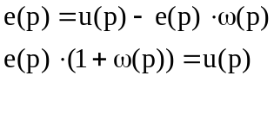
Решая эти уравнения относительно изображения установившейся ошибки, получим
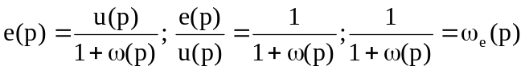- передаточная функция замкнутой системы по ошибке.
Используя выражение для передаточной функции системы по ошибке, запишем выражение для установившейся ошибки 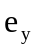:
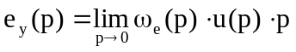
Пример:
Структурная схема системы управления имеет вид:
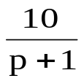
е
-
u
y
u(t)=1(t)-входной сигнал- единичный скачок
Проведя рассмотренные выше преобразования, получим:
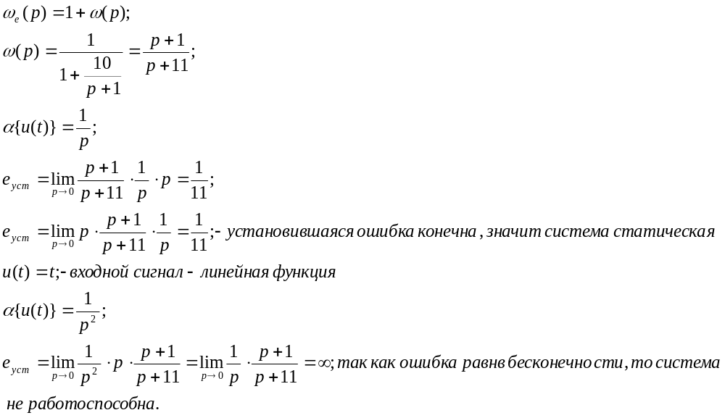
Работоспособная система имеет ошибку = 0 или конечному значению. Системы, в которых при заданном входном сигнале, ошибка = 0, называются асимптотическими. Если установившаяся ошибка конечна, то система называется статической.

Оценка установившейся ошибки методом коэффициентов ошибки
Пусть входной сигнал представляет собой произвольную, но достаточно гладкую функцию u(t).
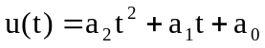
При таком входном сигнале установившуюся ошибку можно представить в виде ряда Тейлора.
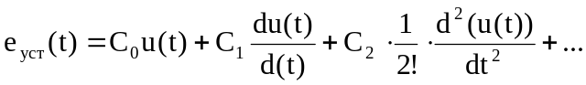
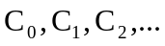- коэффициентами ошибки.
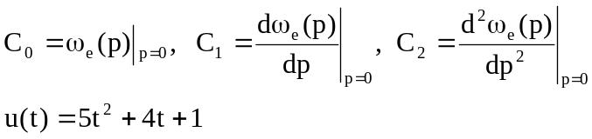 Рассмотрим пример:
е
-
u
y

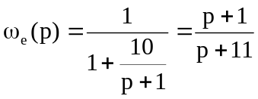
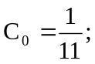
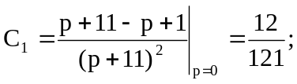
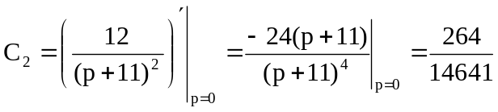
Количество коэффициентов ошибок, которые необходимо вычислить при заданном входном сигнале определяется количеством отличным от нуля производных по времени входного сигнала u(t).

Оценка установившейся ошибки при гармоническом входном сигнале.
Пусть входной сигнал имеет следующий вид:
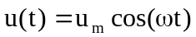или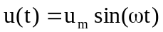, где 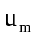 - амплитуда, - частота.
Тогда установившуюся ошибку можно представить в виде:
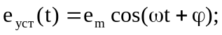
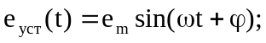
Т.е. сигнал ошибки отличается от входного сигнала амплитудой 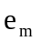и фазой .
Наибольший интерес представляет определение амплитуды установившейся ошибки .
Эта амплитуда определяется по формуле:
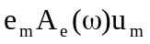, где 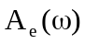- амплитудно-частотная характеристика по ошибке.
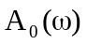определяет следующую последовательность:
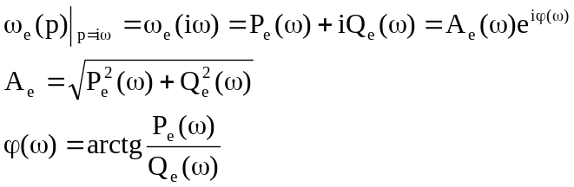
Числовое значение вычисляется при конкретном значении = частоте входного сигнала.
Пример:

y
е
-
u(t)
u(t) = 10cos(2t)

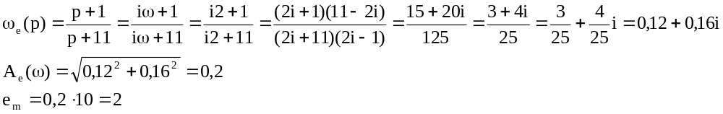

НАЧАЛО ГЛАВЫ

